1.2.7. Korozyon ve Korozyonu Önleme Yöntemleri
Müzelerde sergilenen tarihî toplar, kılıçlar ve demir kapılar yüzyıllar içinde paslanarak kırmızımsı kahverengi bir tabakayla kaplanmıştır (Görsel A). Açık havadaki bronz heykellerin ve bakır kubbelerin yüzeyi ise zamanla yeşile döner (Görsel B). Benzer değişimler deniz kenarındaki korkuluklarda, eski otomobillerin kasalarında ve bahçede unutulan aletlerde de görülür. Bu değişimler, ortak kültürel mirasımız olan eserlerin ve her gün kullandığımız araç gereçlerin zarar görmesine yol açar. Metaller çevreleriyle nasıl bir etkileşime girerek aşınır? Neden bazı metaller deniz kenarında daha hızlı bozulur? Tarihî eserleri ve metal eşyaları bu bozulmadan nasıl koruyabiliriz?
GÖRSEL ALANI (Shutterstock)
Tarif: Açık havada sergilenen, yüzeyi kırmızımsı kahverengi pasla kaplanmış eski bir demir top; tabela ya da yazı görünmesin.
Shutter ID: 4207175651 (fotoğraf) — Old rusty iron cannon

Görsel A: Paslanmış tarihî bir top
GÖRSEL ALANI (Shutterstock)
Tarif: Açık havadaki bronz bir heykelin yeşil renkli patina tabakasının yakın çekimi; tanınabilir bir kişiyi tasvir etmeyen bir heykel ya da süsleme tercih edilsin.
Shutter ID: 2847338501 (fotoğraf) — Verdigris (green patina) bronze griffin statue

Görsel B: Yüzeyi yeşil patinayla kaplanmış bronz bir heykel
Bu sorunun cevabını bir etkinlik yaparak keşfediniz. Analiz ve Keşif Atölyesi 1.9.’da bilimsel sorgulama yapacaksınız: Korozyona uğramış metal örneklerini inceleyerek korozyona neden olan faktörlere ilişkin araştırma soruları oluşturacak, bu faktörlerin etkisini açıklayan bir model önerecek, deneyler planlayıp yapacak, topladığınız verileri yorumlayacak, kanıtlara dayanarak korozyonu önlemeye yönelik çözümler üretecek ve ulaştığınız bilgileri arkadaşlarınızla paylaşacaksınız. Kültürel mirasımıza ve çevrenize karşı duyarlılık gösterecek, farklı fikirlere açık olacak, grup arkadaşlarınızla iş birliği yaparak etkili iletişim kuracaksınız. Bilimsel bilgiyi toplumun yararına kullanmanın önemini fark ederek yardımseverlik değerini, çözüm önerilerinizi seçerken de sorumlu karar verme becerinizi geliştireceksiniz.
Analiz ve Keşif Atölyesi 1.9.
Güvenlik uyarıları
NOT: Etkinlik başlığının yanına Kimya10 kitabındaki “Temel Uyarı ve Güvenlik İşaretleri” sayfasından şu işaretler konulsun: GÖZLÜK KULLAN, ELDİVEN GİY, KORUYUCU ELBİSE GİY, TAHRİŞ EDİCİ MADDE, SICAK CİSİM UYARISI, KIRILABİLİR CAM UYARISI. Ek uyarılar: Kalsiyum klorür nem çekici ve tahriş edici olduğundan eldivenle tutulmalıdır. Kaynatılmış su soğuduktan sonra kullanılmalıdır. Deney sonunda çözeltiler ve paslı çiviler öğretmenin göstereceği atık kaplarında toplanmalıdır.
1. Aşama: Sorumu Tanımlıyorum
Okulunuzun, evinizin ya da şehrinizin çevresinde korozyona uğramış metal eşyaları ve yapıları (demir korkuluk, bisiklet zinciri, bakır tencere, alüminyum pencere çerçevesi, tarihî bir yapının metal aksamı vb.) gözlemleyiniz. Mümkünse fotoğraflarını çekiniz. Gözlemlerinizi tabloya kaydediniz.
Örnek (metal ve eşya) | Gözlenen değişim (renk, aşınma, tabaka) | Bulunduğu ortamın özellikleri (nem, tuz, sıcaklık, temas ettiği maddeler) | Korozyona neden olabilecek faktör(ler)

Gözlemlerinizden yola çıkarak korozyona neden olan faktörlerin metallerin korozyonuna etkisine ilişkin araştırılabilir sorular oluşturunuz. Sorularınızı grubunuzla paylaşınız; arkadaşlarınızın sorularını önyargısız dinleyiniz ve yeni fikirlere açık olunuz. Grup olarak araştıracağınız iki soruyu seçiniz.
……………………………………………………………………………………………
……………………………………………………………………………………………
……………………………………………………………………………………………
2. Aşama: Modelimi Öneriyorum
Demirin paslanmasının bir indirgenme-yükseltgenme tepkimesi olduğunu biliyorsunuz. Demir yükseltgenirken verdiği elektronları hangi tür ya da türler alıyor olabilir? Su, oksijen ve tuz bu süreçte nasıl bir rol oynuyor olabilir? Seçtiğiniz araştırma sorularını cevaplamak için yüzeyinde bir su damlası bulunan demir parçasında gerçekleşebilecek olayları gösteren bir model çiziniz. Modelinizde tanecikleri, elektron hareketini ve olası yarı tepkimeleri gösteriniz.
Modelim

3. Aşama: Araştırmamı Planlıyorum ve Gerçekleştiriyorum
Seçtiğiniz araştırma sorularını göz önünde bulundurarak bağımlı, bağımsız ve kontrol değişkenlerinizi belirleyiniz ve tabloya yazınız. Değişkenleri belirlerken grup arkadaşlarınızın görüşlerini dinleyiniz, kendi görüşlerinizi gerekçeleriyle açıklayınız.
Araştırma sorusu | Bağımsız değişken | Bağımlı değişken | Kontrol değişkenleri

Planladığınız deneyleri yapmak için görev paylaşımı yapınız. Aşağıdaki görseldeki deney tüplerinden araştırma sorularınıza uygun olanları seçebilir ya da kendi düzeneğinizi tasarlayabilirsiniz. Her tüpte aynı boyda, zımparalanmış ve yağdan arındırılmış birer demir çivi kullanınız. Bir hafta boyunca 1., 3. ve 7. günlerde çivileri gözlemleyerek paslanma derecesini 0 (hiç pas yok) ile 4 (çok yoğun pas) arasında puanlayınız.
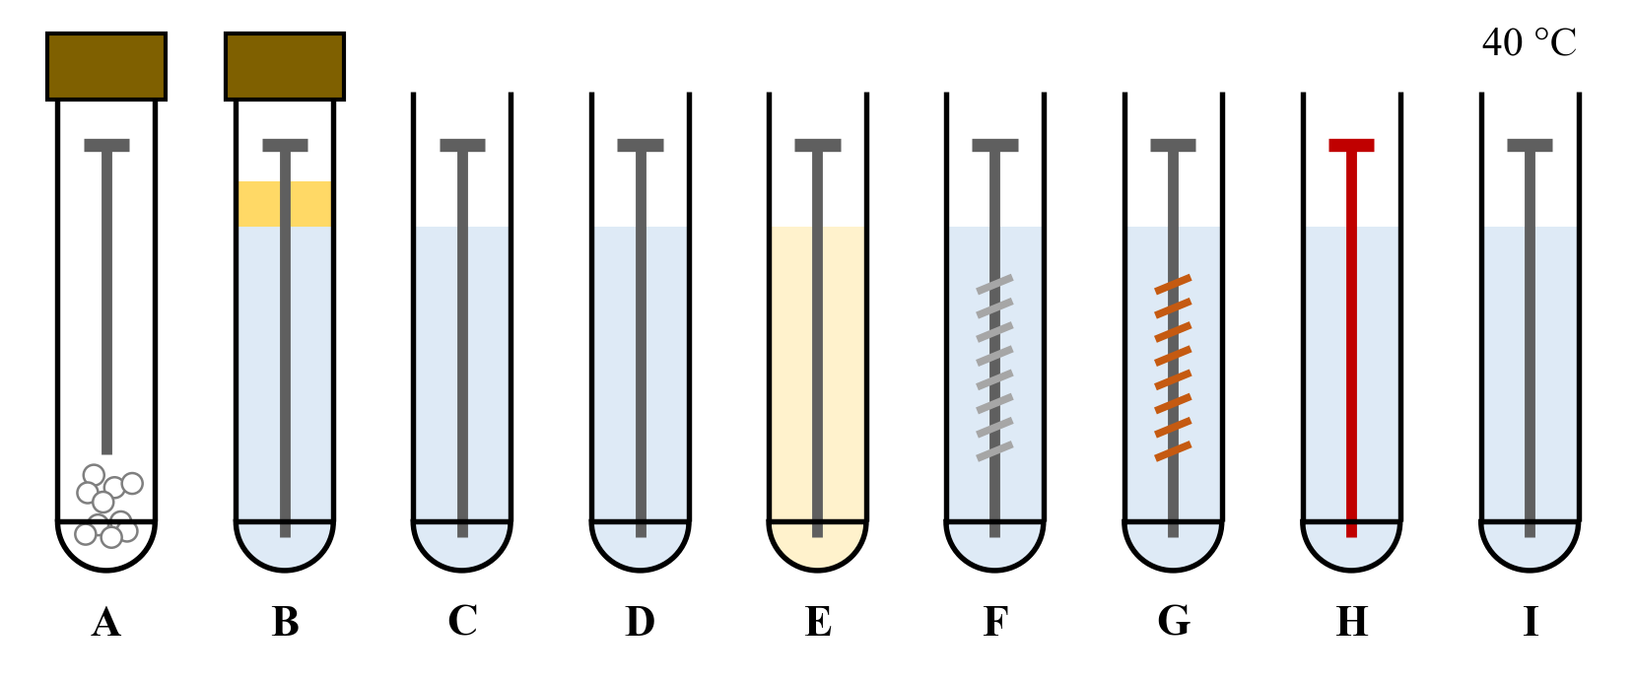
Korozyona etki eden faktörleri incelemek için hazırlanan deney tüpleri
Tüp | Koşul
A | Kuru hava: Tüpün dibinde nem çekici kalsiyum klorür bulunur; tüpün ağzı kapalıdır.
B | Oksijensiz su: Kaynatılıp soğutulmuş suyun üzeri yağ tabakasıyla örtülmüş, ağzı kapatılmıştır.
C | Musluk suyu, oda sıcaklığı (karşılaştırma tüpü)
D | Tuzlu su (yaklaşık %3,5 NaCl, deniz suyu tuzluluğunda)
E | Seyreltik sirke (asidik ortam)
F | Tuzlu su; çivinin üzerine çinko şerit sarılmış
G | Tuzlu su; çivinin üzerine bakır tel sarılmış
H | Tuzlu su; çivi boyanmış
I | Musluk suyu, yaklaşık 40 °C’lik su banyosunda

Tüp | 1. gün | 3. gün | 7. gün | Diğer gözlemler
A
B
C
D
E
F
G
H
I

Okulunuzda deneyleri bir hafta boyunca sürdürme imkânı yoksa aşağıdaki hazır veri setini kullanabilirsiniz.
Tüp | 1. gün | 3. gün | 7. gün | Diğer gözlemler
A | 0 | 0 | 0 | Çivi parlak kalmıştır.
B | 0 | 0 | 1 | Yalnızca yağ-su sınırına yakın bölgede çok az pas görülmüştür.
C | 1 | 2 | 3 | Pas en çok suyun yüzeyine yakın bölgede ve çivinin başında birikmiştir.
D | 2 | 3 | 4 | Tüpün dibinde turuncu-kahverengi çökelti birikmiştir.
E | 2 | 3 | 4 | İlk günlerde çivi yüzeyinde küçük gaz kabarcıkları görülmüştür.
F | 0 | 0 | 0 | Çivi parlak kalmış, çinko şerit üzerinde beyaz bir çökelti oluşmuştur.
G | 3 | 4 | 4 | Pas, yalnızca tuzlu sudaki çiviye (D) göre daha erken ve yoğun oluşmuştur.
H | 0 | 0 | 1 | Yalnızca boyanın çizildiği küçük bir noktada pas oluşmuştur.
I | 1 | 3 | 4 | Pas, oda sıcaklığındaki musluk suyuna (C) göre daha hızlı oluşmuştur.

Modelinizi sınamak için öğretmeninizin rehberliğinde ferroksil göstergesiyle bir deney yapabilirsiniz. Ferroksil göstergesi, potasyum hekzasiyanoferrat(III) ve fenolftalein içeren tuzlu bir jelatin ya da agar çözeltisidir. İçine çivi yerleştirilen gösterge birkaç saat içinde Fe²⁺ iyonlarının oluştuğu bölgelerde mavi, OH⁻ iyonlarının oluştuğu bölgelerde pembe renk alır. Gözlemlerinizi not ediniz.
……………………………………………………………………………………………
……………………………………………………………………………………………
4. Aşama: Verilerimi Yorumluyorum
- Her tüpteki paslanma derecesinin günlere göre değişimini bir grafikte gösteriniz. C tüpünü karşılaştırma tüpü olarak kullanarak A, B, D, E ve I tüplerindeki sonuçları yorumlayınız. Demirin paslanması için hangi maddelerin birlikte bulunması gerekir? Hangi faktörler paslanmayı hızlandırır?
……………………………………………………………………………………………
……………………………………………………………………………………………
……………………………………………………………………………………………
- F ve G tüplerindeki sonuçları karşılaştırınız. Demirin temas ettiği metalin türü korozyonu nasıl etkilemiştir? Önceki konularda öğrendiğiniz metallerin aktifliği bilgisiyle açıklayınız.
……………………………………………………………………………………………
……………………………………………………………………………………………
……………………………………………………………………………………………
- Ferroksil deneyindeki mavi ve pembe bölgeler size anot ve katot bölgeleri hakkında ne söylemektedir? Verileriniz 2. Aşamada önerdiğiniz modeli destekliyor mu? Gerekiyorsa modelinizi yeni kanıtlara göre düzenleyerek yeniden çiziniz.
……………………………………………………………………………………………
……………………………………………………………………………………………
……………………………………………………………………………………………
5. Aşama: Çözüm Üretiyorum ve Paylaşıyorum
Grubunuzla birlikte 1. Aşamada gözlemlediğiniz örneklerden birini ya da yakın çevrenizdeki metalden yapılmış bir kültürel varlığı (tarihî bir kapı, çeşme, top, heykel vb.) seçiniz. Bu eşyanın ya da eserin korunmasında kullanılan yöntemlere ilişkin güvenilir kaynaklardan (ders kitapları, müze ve kültür kurumlarının yayınları, bilimsel kaynaklar) bilgi toplayınız; bilgilerin doğruluğunu farklı kaynakları karşılaştırarak değerlendiriniz. Deneylerinizden elde ettiğiniz kanıtlara ve topladığınız bilgilere dayanarak bu eşyanın ya da eserin korozyondan korunması için çözüm önerileri geliştiriniz. Önerilerinizi seçerken maliyetini, uygulanabilirliğini, eserin özgün görünümüne ve çevreye etkisini birlikte değerlendirerek sorumlu bir karar veriniz.
Seçtiğimiz eşya / eser | Korozyona neden olan faktörler | Kanıtlarımız | Çözüm önerimiz ve gerekçesi

Bulgularınızı ve çözüm önerilerinizi poster, kısa bir sunum ya da broşür hâlinde sınıfınızla paylaşınız. Diğer grupların sunumlarını sözlerini kesmeden dinleyiniz, sorularınızı nazik bir dille sorunuz ve arkadaşlarınızın emeğini takdir ediniz. Hazırladığınız broşürü okulunuzun panosunda ya da internet sitesinde paylaşarak bilgilerinizi çevrenizdeki insanların yararına sunabilirsiniz.

Metallerin bulundukları ortamdaki maddelerle kimyasal ya da elektrokimyasal tepkimeye girerek aşınmasına korozyon denir. Korozyon çoğunlukla metal atomlarının yükseltgenmesiyle gerçekleşen bir indirgenme-yükseltgenme olayıdır. Demir ve çeliğin korozyonu özel olarak paslanma olarak adlandırılır. Demirin paslanması için ortamda su ve oksijenin birlikte bulunması gerekir. Örneğin çöl ikliminin kuru havasında bırakılan demir eşyalar uzun süre paslanmadan kalabilirken aynı eşyalar nemli kıyı bölgelerinde kısa sürede paslanır.
Demirin paslanması: Bir metal yüzeyinde yükseltgenme ve indirgenme çoğu zaman farklı bölgelerde gerçekleşir. Bir demir yüzeyindeki su damlası küçük bir galvanik hücre gibi davranır (Görsel C). Damlanın oksijenin daha az ulaşabildiği orta bölgesinde demir yükseltgenir; bu bölge anot gibi davranır. Demirin verdiği elektronlar metal içinden damlanın oksijence zengin kenarlarına ulaşır ve burada oksijen indirgenir; bu bölge katot gibi davranır.
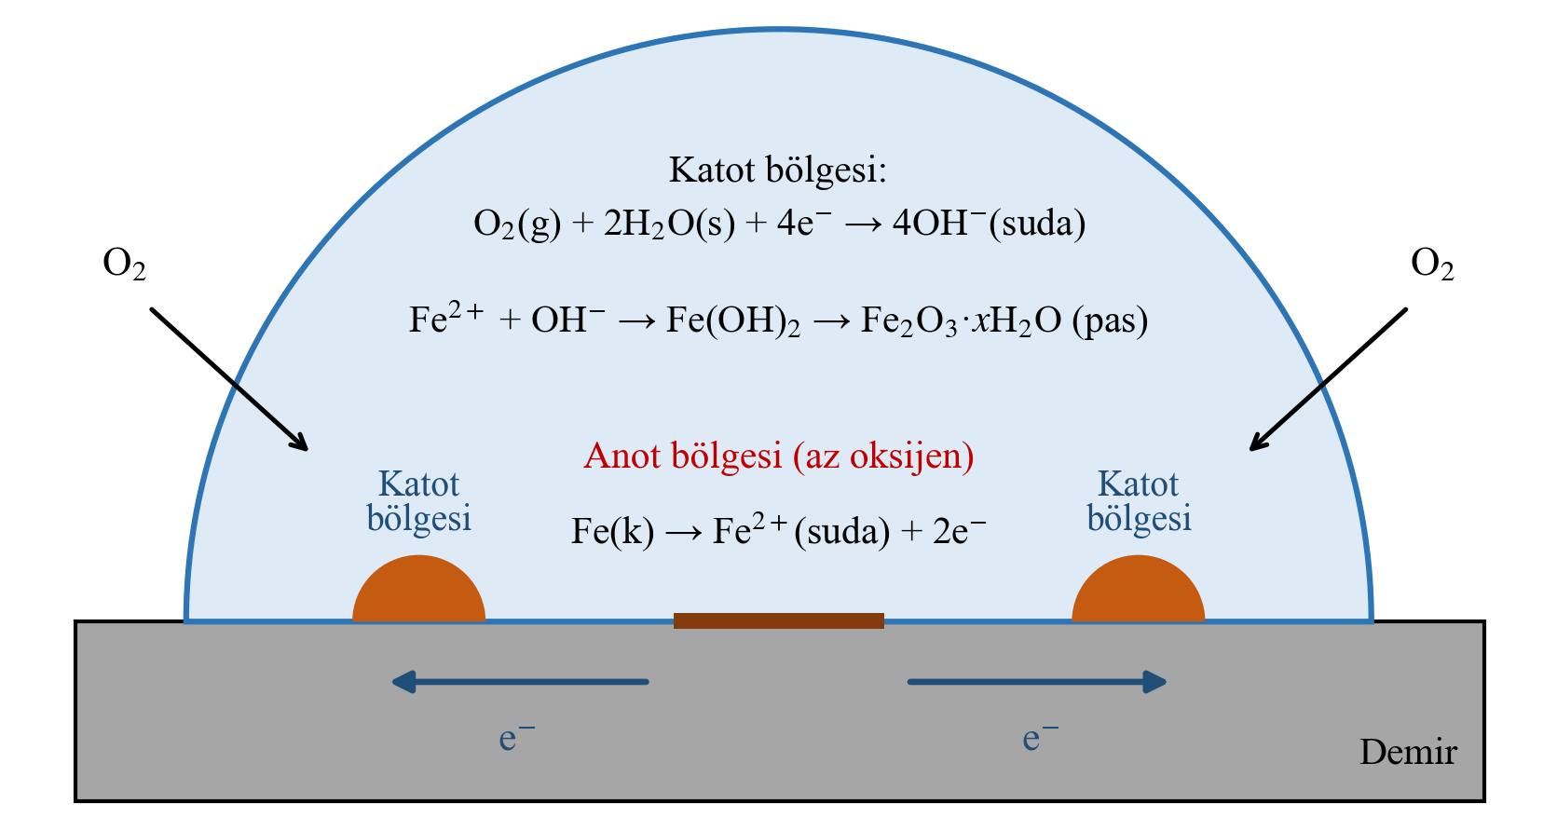
Görsel C: Bir su damlası altında demirin paslanması
Anot bölgesi: 2Fe(k) → 2Fe²⁺(suda) + 4e⁻ E° = −0,44 V (indirgenme potansiyeli)
Katot bölgesi: O₂(g) + 2H₂O(s) + 4e⁻ → 4OH⁻(suda) E° = +0,40 V
Net tepkime: 2Fe(k) + O₂(g) + 2H₂O(s) → 2Fe(OH)₂(k)
Bu hücrenin standart potansiyeli 0,40 V − (−0,44 V) = 0,84 V’tur; pozitif değer paslanmanın istemli olduğunu gösterir. Oluşan demir(II) hidroksit havadaki oksijenle daha da yükseltgenir ve sulu demir(III) oksit (Fe₂O₃·xH₂O) yapısındaki kırmızımsı kahverengi pası oluşturur. Pas gözenekli ve kolay dökülen bir yapıdadır. Bu nedenle alttaki demiri korumaz ve paslanma metalin içine doğru ilerler. Pas, anot bölgesinden çözeltiye geçen demir iyonlarıyla katot bölgesinde oluşan hidroksit iyonlarının karşılaştığı yerde oluştuğundan çoğu zaman metalin aşındığı noktadan biraz uzakta birikir.
Korozyonu etkileyen faktörler: Karbon çeliğinin farklı atmosfer ortamlarındaki yaklaşık yıllık korozyon hızları Tablo A’da verilmiştir. Kuru ve temiz kırsal havada çok yavaş ilerleyen korozyonun nemli, tuzlu ve kirli havada belirgin biçimde hızlandığı görülür. Bu farklar hangi faktörlerle açıklanabilir?
Tablo A: Karbon çeliğinin farklı atmosfer ortamlarındaki ilk yıl korozyon hızı (ISO 9223 sınıflandırmasına göre)
Korozyon hızı (µm/yıl) | Ortam
1,3-25 | Kirliliği az kırsal bölgeler ve küçük kasabalar; kuru ya da soğuk iklimler
25-50 | Kentsel ve hafif sanayi bölgeleri; tuz etkisi az olan kıyı bölgeleri
50-80 | Kirli sanayi bölgeleri; orta tuzluluktaki kıyı bölgeleri
80-200 | Nemli ve kirli sanayi bölgeleri; tuzluluğu yüksek kıyı bölgeleri
200-700 | Deniz suyu serpintisine açık kıyı ve açık deniz yapıları

• Nem ve oksijen: Suyun bulunmadığı ya da oksijenin uzaklaştırıldığı ortamlarda katot tepkimesi gerçekleşemediğinden paslanma çok yavaştır. Nemli havada metal yüzeyinde oluşan ince su tabakası korozyonu başlatmaya yeterlidir. Kuru ve temiz havada korozyon hızının en düşük olması bununla açıklanabilir.
• Tuz (elektrolit): Kıyı bölgelerinde korozyon hızının kırsal bölgelere göre kat kat büyük olması, havadaki tuz taneciklerinin metal yüzeyindeki su tabakasında çözünmesiyle açıklanabilir. Çözünen iyonlar suyun elektrik iletkenliğini artırarak anot ve katot bölgeleri arasındaki iyon hareketini kolaylaştırır. Ayrıca klorür iyonları metal yüzeyindeki koruyucu tabakaların bozulmasına yol açar. Deniz kenarında ve kışın yollara tuz serpilen bölgelerde araçların daha hızlı paslanmasının nedeni budur.
• Ortamın asitliği: Asidik ortamda katotta oksijenin indirgenmesi daha kolaylaşır (O₂ + 4H⁺ + 4e⁻ → 2H₂O, E° = +1,23 V) ve H⁺ iyonları da demirle doğrudan tepkimeye girerek hidrojen gazı oluşturabilir. Sanayi bölgelerinde havaya karışan kükürt dioksit ve azot oksitler metal yüzeyindeki su tabakasını asitleştirir; kirli sanayi havasında korozyonun hızlanması bununla ilişkilidir. Asit yağmurları bu nedenle metal yapıların ve tarihî eserlerin korozyonunu hızlandırır.
• Sıcaklık: Sıcaklık artışı tepkime hızını artırdığından, ortamda yeterli nem ve oksijen bulunduğu sürece sıcak ve nemli iklimlerde korozyon daha hızlı ilerler. Ancak açık bir kaptaki su ısıtıldığında suda çözünmüş oksijen miktarı azaldığından sıcaklık artışı korozyonu her zaman hızlandırmaz.
• Metalin cinsi ve temas ettiği metal: Metallerin korozyona yatkınlığı aktifliklerine ve yüzeylerinde oluşan ürünün yapısına bağlıdır. Altın ve platin gibi aktifliği düşük metaller hemen hiç korozyona uğramaz. Alüminyum, krom ve çinko aktif metaller olmasına karşın yüzeylerinde oluşan ince, sıkı ve geçirimsiz oksit tabakası alttaki metali korur. Bakır ve bronz yüzeylerde ise zamanla bakırın bazik karbonat, sülfat ve klorür bileşiklerinden oluşan yeşil renkli bir tabaka (patina) oluşur. Patina alttaki metali bir ölçüde korur; bu nedenle tarihî bronz eserlerde kararlı patina genellikle temizlenmez. Farklı iki metal elektrolit ortamında temas ettiğinde bir galvanik hücre oluşur. Bu hücrede aktifliği daha fazla olan metal anot olur ve yükseltgenir. Örneğin bakırla temas eden demir, bakırdan daha aktif olduğu için anot olur ve tek başına bulunduğundan daha hızlı korozyona uğrar. Demirle temas eden çinko ise demirden daha aktif olduğu için kendisi yükseltgenir ve demiri korur.
Korozyonu önleme yöntemleri: Korozyon; köprülerin, boru hatlarının, gemilerin ve araçların ömrünü kısaltır, onarım ve yenileme için büyük harcamalara yol açar, güvenlik riskleri oluşturur ve kültürel mirasımıza zarar verir. Korozyonu önleme yöntemleri, korozyona neden olan faktörlerin etkisini ortadan kaldırmaya ya da azaltmaya dayanır:
• Yüzeyi ortamdan yalıtmak: Boyama, yağlama, plastik ya da emaye ile kaplama metalin su ve oksijenle temasını keser. Ancak kaplama çizildiğinde korozyon çizik bölgede başlayabilir.
• Metal kaplama: Bir önceki konuda öğrendiğiniz gibi demir; çinko, kalay, nikel ya da kromla kaplanabilir. Çinko kaplama (galvanizleme) çizilse bile demiri korur, çünkü çinko demirden daha aktiftir. Kalay, nikel ve krom gibi demirden daha az aktif metallerle yapılan kaplamalar ise ancak sağlam kaldıkları sürece koruma sağlar. Bu kaplamalar çizildiğinde demir anot hâline gelir ve korozyon hızlanabilir.
• Katodik koruma: Korunacak metal, bir galvanik hücrenin katodu hâline getirilerek yükseltgenmesi engellenir. Bunun bir yolu, demir yapıyı magnezyum, çinko ya da alüminyum gibi daha aktif bir metal blokla iletken bir tel aracılığıyla bağlamaktır. Daha aktif metal anot olarak yükseltgenir ve zamanla tükenir; bu nedenle kurban (feda) anot olarak adlandırılır (Görsel D). Toprak altındaki boru hatları, gemi gövdeleri, iskele ayakları ve evlerdeki termosifonlar bu yöntemle korunur. Kurban anotlar belirli aralıklarla değiştirilir. Büyük yapılarda ise korunacak metal dışarıdan bir doğru akım kaynağının negatif kutbuna bağlanarak katot hâline getirilebilir.
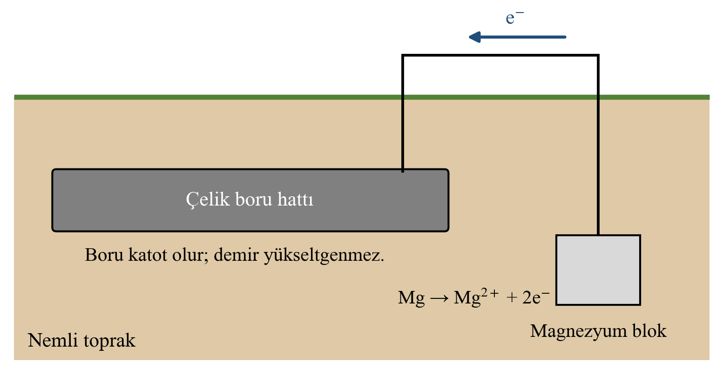
Görsel D: Toprak altındaki bir çelik boru hattının kurban anotla korunması
• Alaşım oluşturmak: Demire krom ve nikel katılarak üretilen paslanmaz çelikte krom, yüzeyde ince ve koruyucu bir oksit tabakası oluşturur. Mutfak eşyaları ve tıbbi aletler bu nedenle paslanmaz çelikten üretilir.
• Ortamı denetlemek: Ortamın nemini azaltmak, metal yüzeyleri tuzdan ve kirden arındırmak ya da korozyonu yavaşlatan maddeler (inhibitörler) kullanmak da korozyonu azaltır. Müzelerde metal eserler, nem ve sıcaklığın sürekli denetlendiği vitrinlerde sergilenir.
Örnek-Çözüm Atölyesi 1.19.
Toprak altındaki çelik bir su borusunu korozyondan korumak için kurban anot olarak magnezyum, çinko, bakır ve kalaydan hangileri kullanılabilir? Açıklayınız. (Mg²⁺/Mg: −2,37 V; Zn²⁺/Zn: −0,76 V; Fe²⁺/Fe: −0,44 V; Sn²⁺/Sn: −0,14 V; Cu²⁺/Cu: +0,34 V)
Çözüm:
Kurban anot olarak kullanılacak metal demirden daha kolay yükseltgenmelidir. Bu nedenle indirgenme potansiyeli demirinkinden (−0,44 V) küçük olan metaller seçilir. Magnezyum (−2,37 V) ve çinko (−0,76 V) kurban anot olarak kullanılabilir. Kalay (−0,14 V) ve bakırın (+0,34 V) indirgenme potansiyelleri demirinkinden büyük olduğundan bu metaller demire bağlandığında demir anot olur ve korozyonu hızlanır.

Örnek-Çözüm Atölyesi 1.20.
Bakırla kaplanmış bir çatıyı tutturmak için demir çiviler kullanılıyor. Birkaç yıl sonra çivilerin çevresinin yoğun biçimde paslandığı gözleniyor. Bu durumu açıklayınız ve bir çözüm öneriniz.
Çözüm:
Yağmur suyu gibi bir elektrolitin bulunduğu ortamda birbirine temas eden demir ve bakır bir galvanik hücre oluşturur. Demirin indirgenme potansiyeli (−0,44 V) bakırınkinden (+0,34 V) küçük olduğu için demir anot olur ve yükseltgenir. Bakır yüzeyde ise oksijen indirgenir. Bu nedenle çiviler tek başına bulunduklarından daha hızlı paslanır. Çözüm olarak bakır çiviler kullanılabilir ya da iki metal arasına yalıtkan bir ara parça konularak doğrudan temas engellenebilir.

Bilgi Köşesi 1.8.
Korozyonun Bedeli
Uluslararası korozyon mühendisleri derneği NACE’nin 2016 yılında yayımladığı bir araştırmaya göre korozyonun dünyaya yıllık maliyeti yaklaşık 2,5 trilyon ABD doları olarak hesaplanmıştır. Bu değer, dünyadaki toplam yıllık üretimin yaklaşık yüzde 3,4’üne karşılık gelmektedir. Aynı araştırma, var olan korozyon önleme yöntemlerinin doğru uygulanmasıyla bu maliyetin yüzde 15 ile 35 arasında azaltılabileceğini öngörmüştür. Korozyondan korunma yalnızca ekonomik bir konu değildir; köprü, boru hattı ve yapıların güvenliğini sağlamak, kaynakların israfını önlemek ve geçmişten kalan eserleri gelecek kuşaklara aktarmak için de gereklidir.

Performans Görevi 1.1.
Grubunuzla birlikte çevrenizde farklı metallerden yapılmış ve korozyona uğramış örnekleri (demir, bakır, alüminyum, çinko kaplı eşyalar, tarihî bir yapının metal aksamı vb.) inceleyiniz. İncelediğiniz örneklerdeki korozyona sebep olan faktörleri belirleyiniz ve bu faktörlere ilişkin bir araştırma sorusu oluşturunuz. Araştırma sorunuzu yanıtlamak için güvenilir kaynaklardan bilgi toplayınız ya da basit bir deney yapınız. Elde ettiğiniz kanıtlara dayanarak korozyonu önlemek için uygulanabilir çözüm önerileri belirleyiniz. Çalışmanızı yazılı bir rapor ya da sözlü bir sunum hâlinde arkadaşlarınızla paylaşınız.
Performans göreviniz, karekodda yer alan “Dereceli Puanlama Anahtarı” ile değerlendirilecektir.
Karekod alanı: Performans Görevi DPA

Sıra Sizde 1.9.
NOT: Sıra sizde tam bir sayfa kaplasın, çözüm alanları Kimya10 sayfa 64, Sıra Sizde 1.7.’deki çözüm alanlarından konsun.
- Aşağıdaki ifadelerden doğru olanların başına “D”, yanlış olanların başına “Y” yazınız.
( ) Demirin paslanması için su ve oksijenin birlikte bulunması gerekir.
( ) Demirin paslanmasında demir yüzeyindeki su damlasının kenarları anot gibi davranır.
( ) Alüminyumun yüzeyinde oluşan oksit tabakası alttaki metali korur.
( ) Kalayla kaplanmış demir, kaplama çizilse bile korozyona karşı korunur.
( ) Tuzlu ortam demirin korozyonunu hızlandırır.
- Bir öğrenci “Sıcaklık arttıkça demirin korozyonu hızlanır mı?” sorusunu araştırmak istiyor. Bu araştırma için bağımlı, bağımsız ve kontrol değişkenlerini belirleyiniz ve kısa bir deney planı yazınız.

- Bir geminin çelik gövdesini deniz suyunda korumak için gövdeye magnezyum, nikel, çinko ya da kurşun bloklardan hangileri bağlanabilir? Bu blokların neden belirli aralıklarla değiştirilmesi gerektiğini açıklayınız. (Mg²⁺/Mg: −2,37 V; Zn²⁺/Zn: −0,76 V; Fe²⁺/Fe: −0,44 V; Ni²⁺/Ni: −0,25 V; Pb²⁺/Pb: −0,13 V)

- Ferroksil göstergesine yerleştirilen bir demir çivinin baş ve uç kısımlarında mavi, gövdesi boyunca ise pembe renk oluşuyor. Bu gözlemi anot ve katot bölgelerinde gerçekleşen yarı tepkimelerle açıklayınız.

- Bir şehir meydanındaki bronz heykelin yüzeyi yeşil bir tabakayla kaplanmıştır. Belediye bu tabakanın temizlenip heykelin parlatılmasını önermektedir. Kimya bilginize dayanarak bu öneriyi değerlendiriniz ve heykelin korunmasına yönelik bir çözüm öneriniz.

- Deniz kenarındaki bir binanın demir balkon korkuluğu sık sık paslanmaktadır. Korozyona neden olan faktörleri belirleyiniz ve maliyet, uygulanabilirlik ve çevreye etki ölçütlerini dikkate alarak iki çözüm öneriniz.

Korozyonun ne olduğunu, korozyonu etkileyen faktörleri ve korozyonu önleme yöntemlerini anlatan videoya ve korozyona neden olan faktörlerle ilgili sürükle-bırak etkinliğine ulaşmak için karekodu okutunuz.
Karekod alanı: Video (Kim12.1.9)

Kaynakça
Petrucci, R. H., Herring, F. G., Madura, J. D. ve Bissonnette, C. (2017). General Chemistry: Principles and Modern Applications (11. baskı). Pearson. (Elektrokimya bölümü; standart indirgenme potansiyelleri, Ek D)
Atkins, P., Jones, L. ve Laverman, L. (2016). Chemical Principles: The Quest for Insight (7. baskı). W. H. Freeman. (Elektrokimya bölümü)
Revie, R. W. ve Uhlig, H. H. (2008). Corrosion and Corrosion Control: An Introduction to Corrosion Science and Engineering (4. baskı). Wiley.
Koch, G., Varney, J., Thompson, N., Moghissi, O., Gould, M. ve Payer, J. (2016). International Measures of Prevention, Application, and Economics of Corrosion Technologies Study (IMPACT). NACE International.
ISO 9223:2012. Corrosion of metals and alloys — Corrosivity of atmospheres — Classification, determination and estimation. International Organization for Standardization.
NOT: Analiz ve Keşif Atölyesi 1.9.’daki hazır veri setinde yer alan paslanma dereceleri, demir çivilerle yapılan klasik korozyon deneylerinin bilinen sonuçlarına göre tarafımızca oluşturulmuş öğretim amaçlı verilerdir.

